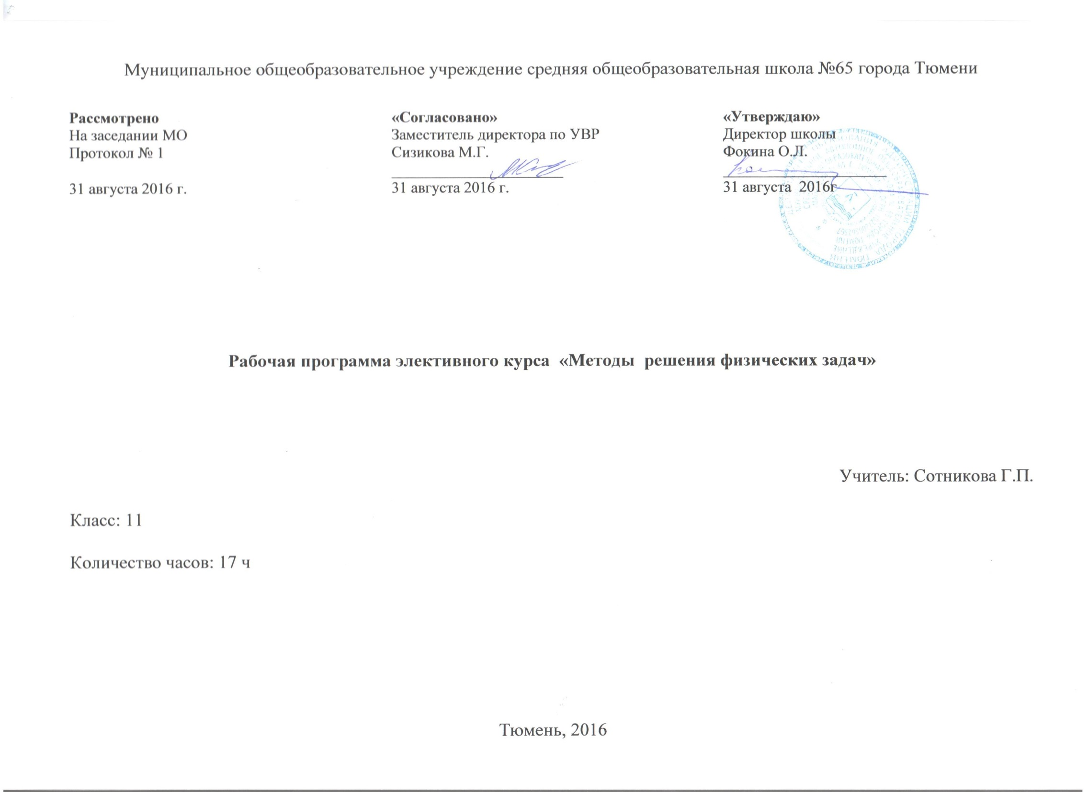Пояснительная записка

Рабочая программа элективного курса по физике «Методы решения физических задач» составлена на основе:

Федеральный компонент Государственного стандарта общего образования (в ред. Приказа Минобрнауки России № 39 от 24.01.2012)
Программы элективного курса для подготовки к ЕГЭ по физике
ЕГЭ – 2013. Физика: актив – тренинг: решение заданий А, В / под ред. М.Ю. Демидовой.- М. : Издательство « Национальное образование» , 2012.- 208с.
Для реализации программы использовано учебное пособие: Физика: актив – тренинг: решение заданий А, В / под ред. М.Ю. Демидовой.
Методическое пособие: « Креативные методы и эвристические приемы решения физических задач» Тюмень, ТОГИРРО
Цели элективного курса:
развитие познавательных интересов, интеллектуальных и творческих способностей в процессе решения физических задач и самостоятельного приобретения новых знаний;
совершенствование полученных в основном курсе знаний и умений;
формирование представителей о постановке, классификаций, приемах и методах решения физических задач;
применять знания по физике для объяснения явлений природы, свойств вещества, решения физических задач, самостоятельного приобретения и оценки новой информации физического содержания.
Задачи курса:
углубление и систематизация знаний учащихся;
усвоение учащимися общих алгоритмов решения задач;
овладение основными методами решения задач.
В 11 классе при решении задач особое внимание уделяется последовательности действий, анализу физического явления, анализу полученного ответа.
При повторении обобщаются, систематизируются как теоретический материал, так и приемы решения задач, принимаются во внимание цели повторения при подготовке к единому государственному экзамену.
Методы и организационные формы обучения:
Для реализации целей и задач данного прикладного курса предполагается использовать следующие формы занятий: практикумы по решению задач, самостоятельная работа учащихся, консультации, зачет. На занятиях применяются коллективные и индивидуальные формы работы: постановка, решения и обсуждения решения задач, подготовка к единому государственному тестированию, подбор и составление задач на тему и т.д. Предполагается также выполнение домашних заданий по решению задач. Доминантной же формой учения должна стать исследовательская деятельность ученика, которая может быть реализована как на занятиях в классе, так и в ходе самостоятельной работы учащихся. Все занятия должны носить проблемный характер и включать в себя самостоятельную работу.
Методы обучения, применяемые в рамках прикладного курса, могут и должны быть достаточно разнообразными. Прежде всего это исследовательская работа самих учащихся, составление обобщающих таблиц, а также подготовка и защита учащимися алгоритмов решения задач. В зависимости от индивидуального плана учитель должен предлагать учащимся подготовленный им перечень задач различного уровня сложности.
Помимо исследовательского метода целесообразно использование частично-поискового, проблемного изложения, а в отдельных случаях информационно-иллюстративного. Последний метод применяется в том случае, когда у учащихся отсутствует база, позволяющая использовать продуктивные методы.
Средства обучения:
Основными средствами обучения при изучении прикладного курса являются:
Физические приборы.
Графические иллюстрации (схемы, чертежи, графики).
Дидактические материалы.
Учебники физики для старших классов средней школы.
Учебные пособия по физике, сборники задач.
Ожидаемыми результатами занятий являются:
расширение знаний об основных алгоритмах решения задач, различных методах приемах решения задач;
развитие познавательных интересов, интеллектуальных и творческих способностей на основе опыта самостоятельного приобретения новых знаний, анализа и оценки новой информации;
сознательное самоопределение ученика относительно профиля дальнейшего обучения или профессиональной деятельности;
получение представлений о роли физики в познании мира, физических и математических методах исследования.
Требования к уровню освоения содержания курса:
Учащиеся должны уметь:
анализировать физическое явление;
анализировать полученный ответ;
классифицировать предложенную задачу;
составлять простейших задачи;
последовательно выполнять и проговаривать этапы решения задачи средней трудности;
выбирать рациональный способ решения задачи;
решать комбинированные задачи;
владеть различными методами решения задач: аналитическим, графическим, экспериментальным и т.д.;
владеть методами самоконтроля и самооценки
Содержание курса - 11 класс
Электрическое и магнитное поля- 6ч
Задачи разных видов на описание электрического поля различными средствами: законами сохранения заряда и законом Кулона, силовыми линиями, напряженностью, разностью потенциалов, энергией. Решение задач на описание систем конденсаторов.
Задачи разных видов на описание магнитного поля тока и его действия: магнитная индукция и магнитный поток, сила Ампера и сила Лоренца.
Постоянный электрический ток - 7ч
Задачи на различные приемы расчета сопротивления сложных электрических цепей. Задачи разных видов на описание электрических цепей постоянного электрического тока с помощью закона Ома для замкнутой цепи, закона Джоуля — Ленца, законов последовательного и параллельного соединений. Ознакомление с правилами Кирхгофа при решении задач. Постановка и решение фронтальных экспериментальных задач на определение показаний приборов при изменении сопротивления тех или иных участков цепи, на определение сопротивлений участков цепи и т. д. Решение задач на расчет участка цепи, имеющей ЭДС.
Электромагнитные явления - 4ч
Задачи разных видов на описание явления электромагнитной индукции: закон электромагнитной индукции, правило Ленца, индуктивность.
Задачи на переменный электрический ток: характеристики переменного электрического тока, электрические машины, трансформатор.
№ | Тема урока |  | Элементы содержания
I. Электрическое и магнитное поля - 6ч
1 | 1. Характеристика решения задач раздела: общее и разное, примеры и приемы решения |  | Правила и приемы решения физических задач:  Работа с текстом. Анализ физического явления. План решения. Схема. Числовой расчет. Законы сохранения заряда и закон Кулона, силовые линии, напряженность, разность потенциалов, энергия электрического и магнитного поля. Решение задач на описание систем конденсаторов.
2 | Задачи разных видов на описание электрического поля различными средствами: законами сохранения заряда и законом Кулона, силовыми линиями, напряженностью
3 | Задачи разных видов на описание электрического поля различными средствами: разностью потенциалов, энергией
4 | Решение задач на описание систем конденсаторов
5 | Решение задач на описание систем конденсаторов
6 | Тестовый срез. Электрическое поле
 | II. Постоянный электрический ток - 7ч
7 | Задачи разных видов на описание электрических цепей постоянного электрического тока с помощью закона Ома для замкнутой цепи |  | Задачи разных видов на описание электрических цепей постоянного электрического тока с помощью закона Ома для замкнутой цепи, закона Джоуля — Ленца, закон последовательного и параллельного соединений. Ознакомление с правилами Кирхгофа при решении задач. Решение задач при изменении сопротивления тех или иных участков цепи, на определение сопротивлений участков цепи и т. д. Решение задач на расчет участка цепи, имеющей ЭДС.
8 | Решение задач на расчет участка цепи, имеющей ЭДС. Постановка и решение фронтальных экспериментальных задач на определение показаний приборов
9 | Задачи на различные приемы расчета сопротивления сложных электрических цепей
10 | Задачи на различные приемы расчета сопротивления сложных электрических цепей
11 | Решение задач с применением правил Кирхгофа
12 | Решение задач с применением правил Кирхгофа
13 | Тестовый срез. Постоянный электрический ток
 | III. Электромагнитные явления - 4ч
14 | Задачи разных видов на описание явления электромагнитной индукции | Задачи разных видов на описание явления электромагнитной индукции: закон электромагнитной индукции, правило Ленца, индуктивность.  Задачи на переменный электрический ток: характеристики переменного электрического тока, электрические машины, трансформатор
15 | Задачи разных видов на описание явления электромагнитной индукции: закон электромагнитной индукции, правило Ленца, индуктивность
16 | Задачи на переменный электрический ток: характеристики переменного электрического тока, трансформатор
17 | Тестовый срез. Электромагнитные явления

